「相馬港復旧工事現場見学会 取材申込書」
別紙
申込先 国土交通省 東北地方整備局 小名浜港湾事務所
E-mail：pa.thr-i-onahama●ki.mlit.go.jp ※●を@に換えてください
ＴＥＬ：０２４６－５３－７１４２

会社名・ご所属
代表者名 |  | ご連絡(TEL)
代表者名 |  | ご連絡(e-Mail)
お名前
お名前
お名前
お名前

【注意事項】
・令和５年２月２４日（金）１７時までに本様式により、E-mailでお申し込みください。
なお、E-mailでの申込みができない場合は電話にて申し込み願います。
・「管理用ゲート」にて、入場者全員の顔写真入り身分証明書（例：運転免許証）の確認に
ご協力ください。
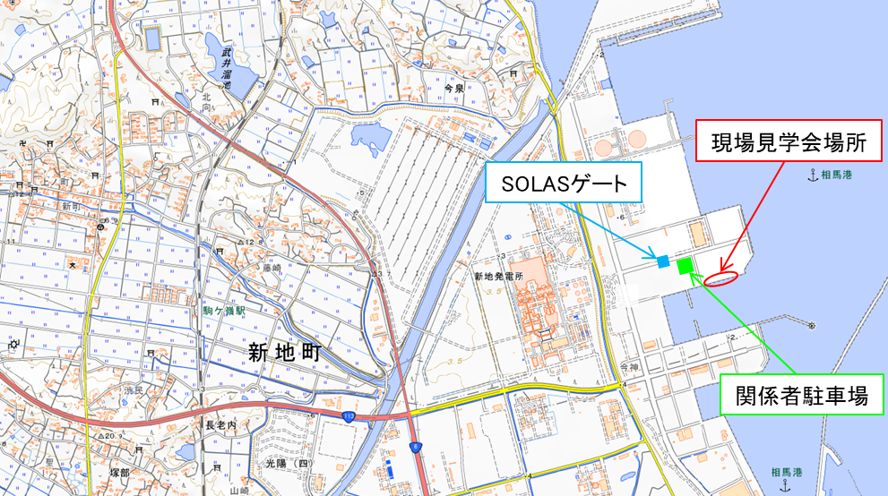
出典：国土地理院ウェブサイト（電子国土webを加工）

